**类和对象**

1. 简述类和对象之间的关系
2. 对象的引用和对象本身分别存在哪块存储区？
3. 方法签名由哪些部分组成？
4. 创建一个Teacher类，要求描述姓名、性别、年龄、薪水，定义一个方法，用于在教师原有薪水的基础上增加5000，再定义一个TeacherTest类，创建一个Teacher对象并初始化对象的各属性值，调用教师增加薪水的方法，并将增加薪水后的教师信息输出。
5. 小红养了两只猫，一只叫小黑，今年2岁，黑色，另一只叫小白，今年5岁，白色。请编写一个程序，要求当用户输入小猫的名字时，就显示猫的名字、年龄和颜色。如果用户输入的小猫名字错误，则显示“小红没有养这只猫”。

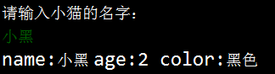

**封装、继承**

1. 编写一个类Student，代表学员，要求：
2. 具有属性：姓名、年龄、性别、专业
3. 具有方法：自我介绍，负责输出该学员的姓名、年龄、性别以及专业
4. 具有两个带参数的构造方法：

第一个构造方法中，设置学员的性别为男，专业为Android，其余属性的值由参数给定；第二个构造方法中，所有属性都由参数给定

编写测试类StudentTest进行测试，分别以两种方式对两个Student对象进行初始化，并分别调用他们的自我介绍方法，看看输出结果是否正确。

1. 需求
2. 定义一个(Person)类,包含属性：姓名，年龄，性别；写好相关的方法，能够构造的时候初始化或者后续修改属性值。
3. 定义一个Employee类继承于Person类，包含新的属性：职位；写好相关的方法，能够构造的时候初始化或者后续修改属性值，重写equals方法，规则：当两个对象的姓名，年龄，性别，职位都相等时返回true，否则返回false。
4. 写一个测试类进行相关测试（要求可以打印对象的信息，能够比较对象是否"相等"）。

效果：

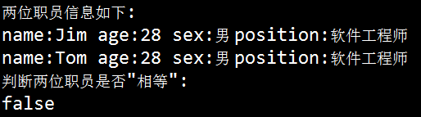

1. 假设现在需要对员工进行建模，员工包含3个属性：工号、姓名、工资。经理也是员工，除了含有员工的属性外，另外还有一个奖金属性。请使用继承的思想设计出员工类和经理类。要求类中提供必要的方法进行属性访问。
2. 用面向对象编程的思想，设计一个猜拳游戏，完成人机猜拳互动游戏的开发。

功能：

1. 选取对战角色
2. 猜拳
3. 记录分数

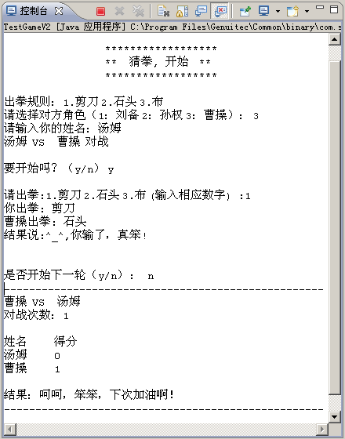效果图：

**提示：**

先思考这个程序中一共涉及到多少个类，需要创建多少个对象。(3个对象)

User对象(名字,获胜的次数,出拳)

Computer对象(名字,获胜的次数,出拳)

Game对象(user对象,Computer对象,总对战次数)

//修改以前的DVD

1. 为某音像店开发一个迷你DVD管理器，实现DVD碟片的管理，包括如下功能：新增DVD、查看DVD、删除DVD、借出DVD、归还DVD。（后台使用数组来存放DVD对象。默认最多存放100个）

**设计:**

1. DVD类(属性:id ,name ,lendCount ,lendDate ,status)(默认每张DVD都是唯一的) lendCount字段每借一次加1
2. DVDDB类(提供一个动态数组来保存多张DVD)
3. DVDManager类(提供操纵功能)，添加DVD、查看DVD、删除DVD、借出DVD、归还DVD、DVD排行榜(按借出次数降序排序)，退出系统

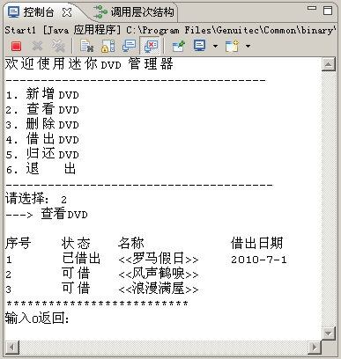效果图：

**多态**

1. 张三可以开关家里的任何电器，比如电灯、电视、电扇等。使用继承和多态来实现开关电器的方法。
2. 模拟一个军队作战，军队里面有各种兵，骑兵，步兵等等。每种兵的攻击敌人方式不一样。建立各种各样的兵,至少3种,然后建立一个军官，军官也会上场去攻击敌人，但是军官还有一种行为，就是发号，军官发号了，无论什么兵都去战场攻击敌人,也可以指定哪种兵去攻击敌人。最后程序运行效果就是一个军官开始发号，然后所有被指定的士兵包括军官都去打仗,显示每个人攻击敌人的方式。
3. 用Java程序完成以下场景：

有一个主人（Master类），他养了两只宠物（Pet类），一只宠物是狗（Dog类），名字叫“旺财”，另一只宠物是猫（Cat类），名字叫“小花”，现在有两种食物（Food类），分别是骨头（Bone）和鱼（Fish）。主人分别给两只宠物喂食物，两只宠物厌食，狗只吃骨头（如果主人为够吃别的食物，就显示“狗不吃某某食物”）；猫只吃鱼（如果主人为猫吃别的食物，就显示“猫不吃某某食物”）

**提示：**

1. 程序结构如下

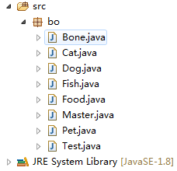

1. main方法代码如下

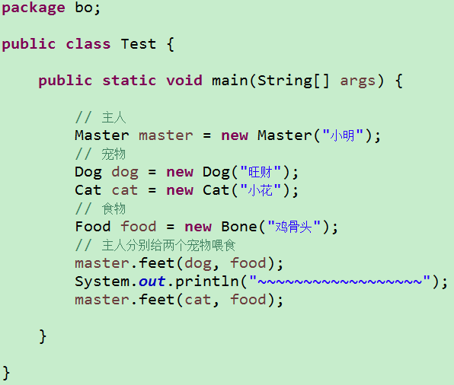

1. 程序运行结果如下

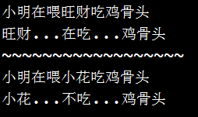

**抽象类和接口**

1. 通过抽象类定义车类的模版,定义一个抽象方法run()，然后通过抽象的车类来派生拖拉机(Tractor)、卡车(Truck)、小轿车(Saloon)，并且有各自的run()方法实现。
2. 编写一个程序，要求：
3. 定义一个Student类（属性：学号、名字、成绩），通过实现comparable接口让它具有比较大小的能力（通过成绩来比较）
4. 定义一个Student数组stus，生成5个Student对象，存入stus中
5. 定义一个StudentTest类，通过调用Arrays工具类中的sort方法来对stus中的元素进行排序。
6. 编写一个程序，模拟以下场景：

现有一块电脑主板，其主板本身已经集成了网卡和声卡功能，但是为了满足市场的需求，主板上提供了3个PCI接口，提供给用户后期扩展功能使用。用户可以在PCI接口上插上各种PCI设备，例如可以支持千M网速的独立网卡、HIFI音质的独立声卡、检测专用的检测卡等。

1. 使用策略模式的设计方式来实现对数组的排序，提供两种具体的实施策略，冒泡排序法和选择排序法。
2. 使用策略模式的设计方式来实现两个数的操作获得相应的结果。提供四种具体的实施策略，加、减、乘、除操作。
3. 需求：
4. 定义点类(二维,即包含x,y坐标) Point
5. 定义一个图形类Figure（抽象类）：包含抽象方法画图(onDraw)
6. 定义一个三角形继承于图形类,

属性：三个点

方法：设置点，获取点等相关方法以及重写的画图方法

**PS：**画图方法中要求打印出 画出的是一个什么图形和各个点坐标

1. 定义一个圆形类，和三角形要求一致
2. 定义一个画家类Painter

方法：画画：可以画出一个图形

1. 写一个测试类，测试画家画画，画一个三角形，一个圆形

